УПРАВЛЕНИЕ ГРАЖДАНСКОЙ ЗАЩИТЫ
АМУРСКОГО МУНИЦИПАЛЬНОГО РАЙОНА


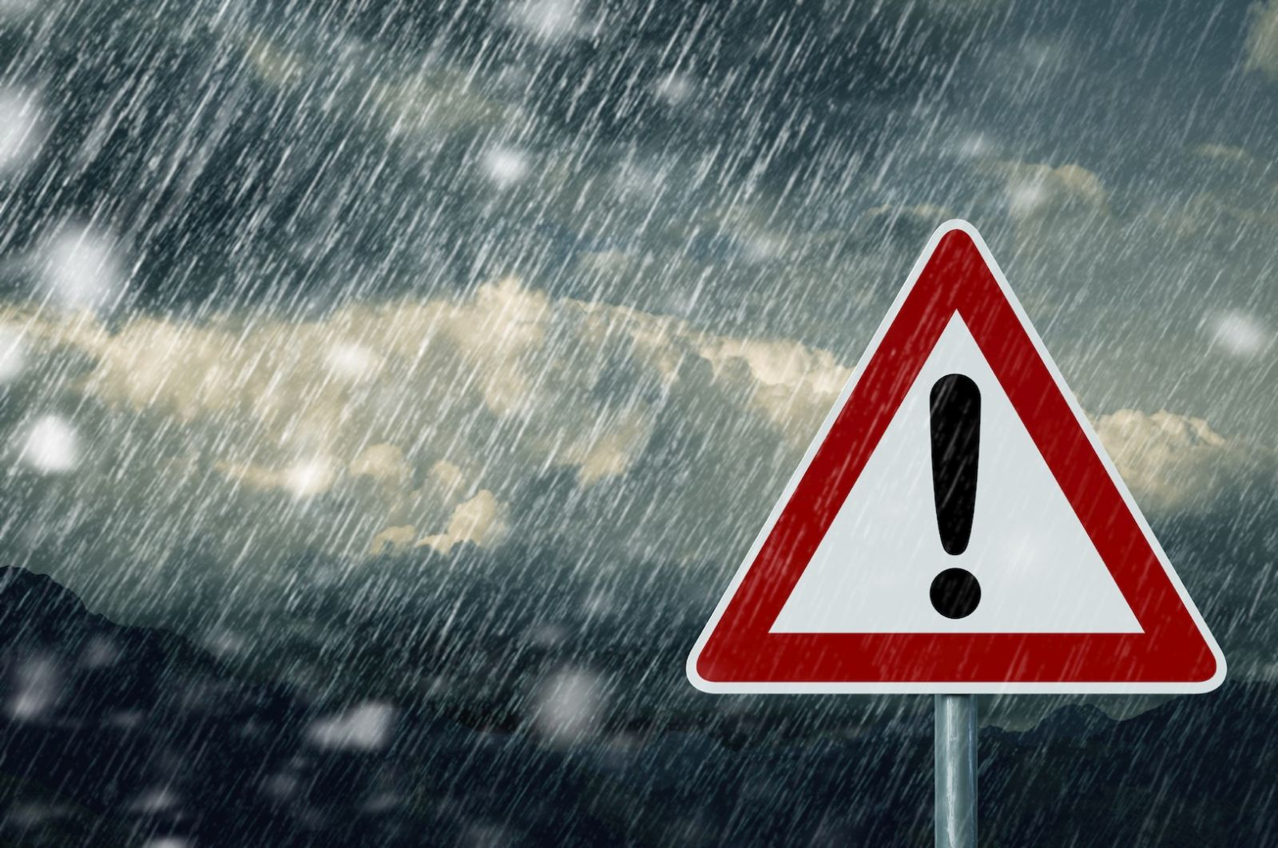
ПАМЯТКА

По информации ФГБУ «Дальневосточное УГМС» в период с 14 по 16 марта на большей территории края сохраняется неблагоприятная обстановка, обусловленная осадками различной интенсивности и усилением ветра. На дорогах гололедные явления и снежный накат.
Шкала цветовых уровней опасности
Зеленый уровень - опасных и неблагоприятных явлений погоды не ожидается.
Салатовый (желто-зеленый) – имеются условия для возникновения опасности.
Желтый – погодные условия потенциально опасны – возможны осадки, грозы, возрастание порывов ветра, высокие или низкие температуры и др. Эти явления погоды обычны для территории страны, но временами могут представлять опасность для отдельных видов социально – экономической деятельности.
Оранжевый – погодные условия представляют реальную опасность - шквалы, ливни, грозы, град, жара, морозы, снегопады, метели и пр. Явления могут негативно повлиять на социально-экономическую деятельность и привести к значительному материальному ущербу, а также возможны человеческие жертвы.
Красный уровень – погодные условия очень опасны - ураган, проливные дожди, очень сильные снегопады, крупный град, чрезвычайная пожарная опасность и др., которые могут вызвать серьезный материальный ущерб, человеческие жертвы.
С наступлением весеннего периода повышается возможность угрозы жизни людей на улицах города. Не исключены случаи лавинного схода снега и наледи с крыш зданий, примыкающих к тротуарам, что может привести к печальному исходу. Осевшая снежная масса на крышах зданий хранит в себе опасность лавинного схода, а также возможно образование подснежной наледи и «сосулек», что подвергает людей риску быть в лучшем случае травмированными.
Меры безопасности при падении сосулек с крыш
- прежде чем пройти под карнизом здания с сосульками, внимательно посмотрите на состояние обледенения;
- при выходе из зданий обращайте внимание на скопление снежных масс, наледи и «сосулек» на крышах, по возможности избегайте места возможного их обрушения; обходите места, огражденные предупреждающими знаками.
- не стойте под карнизами зданий, на которых образовались сосульки;
- при необходимости прохождения под обледеневшим карнизом здания, старайтесь как можно быстрее преодолеть этот участок.
Гололед – это слой плотного льда, образовавшийся на поверхности земли, тротуарах, проезжей части улицы и на предметах (деревьях, проводах и т.д.) при намерзании переохлажденного дождя и мороси (тумана). Обычно гололед наблюдается при температуре воздуха от 0°С до –3°С. Корка намерзшего льда может достигать нескольких сантиметров. Гололедица – это тонкий слой льда на поверхности земли, образующийся после оттепели или дождя в результате похолодания, а также замерзания мокрого снега и капель дождя. Если в прогнозе погоды дается сообщение о гололеде или гололедице, примите меры для снижения вероятности получения травм подготовьте подходящую обувь.
- Осматривайте впереди себя пешеходные дорожки, обходите места сплошной гололедицы, носите обувь на низком каблуке, имеющую на подошве крупные насечки.
- Передвигайтесь осторожно, не торопясь, наступая на всю подошву. При этом ноги должны быть слегка расслаблены, руки свободны. Если Вы поскользнулись, присядьте, чтобы снизить высоту падения.
- Не стойте близко к краю проезжей части на остановках общественного транспорта, т.к. при торможении или трогании с места автобус, маршрутку может занести.
- особо внимательными будьте при переходе улицы в установленных для этого местах. Не начинайте свое движение до полной остановки автотранспорта.
Помните, что тормозной путь автомобиля значительно увеличивается в условиях гололедицы.
Пресс – центр «Служба спасения 112»
Берегите себя и своих близких!

